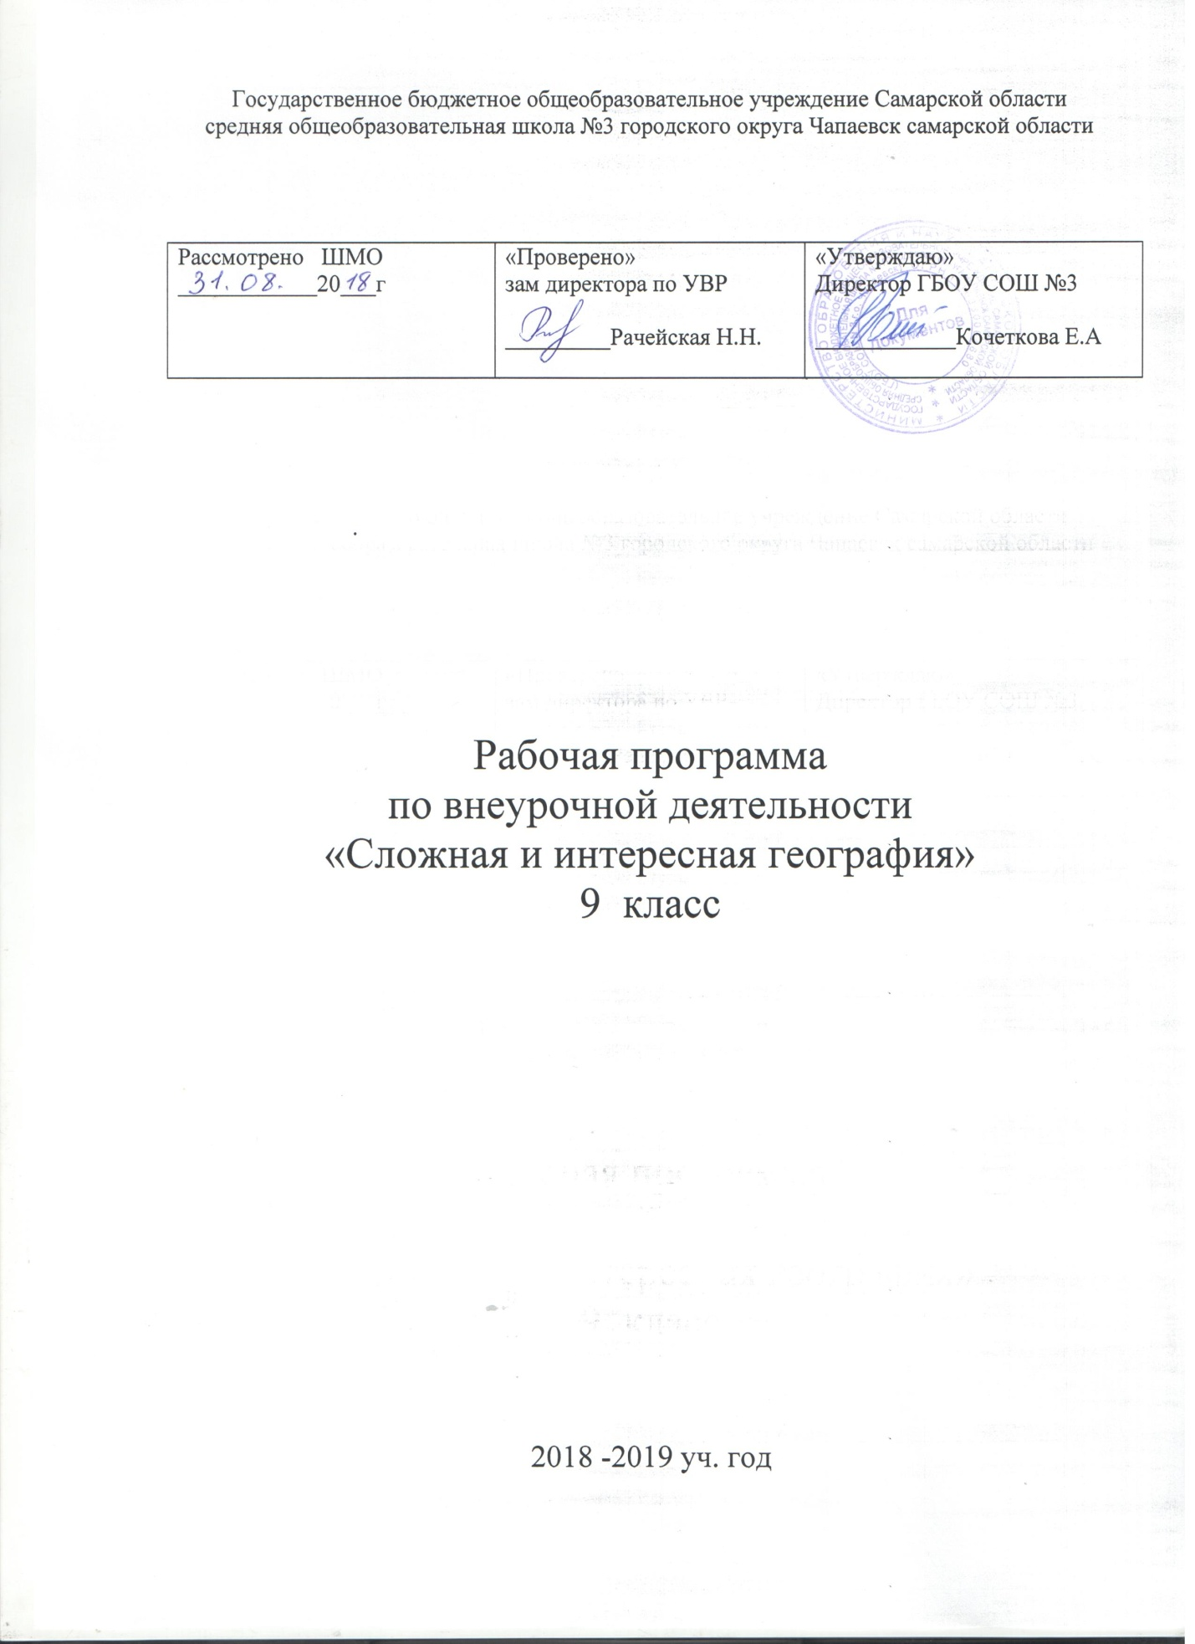

Пояснительная записка

Рабочая программа «Сложная и интересная география. 9 класс» составлена на основании следующих документов:
- Федеральный государственный образовательный стандарт основного общего образования, утвержденный приказом Минобрнауки России от 17.12.2010 № 1897(с изменениями и дополнениями от 29.122014 №1644, от 31.12.2015 №1577.
- Основная образовательная программа основного общего образования ГБОУ СОШ №3 г.о. Чапаевск, утв.31.08.2015.
- Методические рекомендации по уточнению понятия и содержания внеурочной деятельности в рамках реализации основных общеобразовательных программ, в том числе в части проектной деятельности, письмо Минобрнауки России от 18.08.2017 № 1672;
- Письмо Минобрнауки Самарской области от 29.05.2018 № МО-16-09-01/535-ТУ «Об организации образовательного процесса в образовательных организациях, осуществляющих деятельность по основным общеобразовательным программам».
Содержание.

Целью курса является повышение уровня предметной и психологической подготовки учащихся к сдаче государственной итоговой аттестации выпускников 9 классов в новой форме по географии (знакомства школьников с особенностями данной формы аттестации, отработки ими навыков заполнения аттестационных документов и бланков ответов).
Программа рассчитана на 34 часа ( 1 час в неделю.)
Программа курса выстроена в логике постепенного освоения учащимися основного содержания географических знаний в соответствии с разделами кодификатора и состоит из двух разделов: введение и освоение основных разделов курса в соответствии с кодификатором.
Каждый раздел состоит из обзорных лекций в соответствии с кодификатором, тренировочных заданий тестовой формы с выбором ответа, заданий тестовой формы с кратким ответом, анализа трудных заданий.
Курс реализует компетентностный, деятельностный и индивидуальный подход к обучению. Деятельностный подход реализуется в процессе проведения самостоятельных и практических работ с учащимися, составляет основу курса.
Программа предполагает, что основной задачей педагога, реализующего данный курс является не просто передача, трансляция имеющего опыта, накопленных знаний, но и развитие творческого потенциала личности своих учеников, развитие их умения и способности преодолевать границы известного, традиционного. Благодаря этому становится возможным выйти за пределы образовательного стандарта, для успешной реализации творческого потенциала учащихся, повышения их познавательного интереса к географии и формированию более устойчивой мотивации к изучению предмета.
Деятельность учителя сводится в основном к консультированию учащихся, анализу и разбору наиболее проблемных вопросов и тем.
Индивидуализация обучения достигается за счет использования в процессе обучения электронных и Интернет-ресурсов (ФИПИ «ГИА - ГЕОГРАФИЯ» и Вики-учебник «Вместе готовимся к ЕГЭ по географии»).
В процессе освоения программы, обучающиеся смогут проверить уровень своих знаний по различным разделам школьного курса географии, а также пройдут необходимый этап подготовки к единому государственному экзамену. Программа курса сориентирована на использование в процессе подготовки учебного пособия «Государственная итоговая аттестация выпускников 9 классов в новой форме» (Барабанов В.В.) и рабочих тетрадей-тренажеров «География: 20 типовых вариантов экзаменационных работ для подготовки к ГИА» (Э.М.Амбарцумова, С.Е.Дюкова).
Рефлексивная часть курса Проведение репетиционного тестирования (в традиционной или компьютерной формах) и анализ его результативности.

Требования к уровню подготовки, освоение которых проверяется
на государственной (итоговой) аттестации выпускников IX классов
общеобразовательных учреждений по географии.
Перечень требований к уровню подготовки выпускников основной школы, достижение которых проверяется на экзамене по географии, составлен на основе раздела«Требования к уровню подготовки выпускников» Федерального компонента государственного стандарта основного общего образования. В первых двух столбцах таблицы приведены коды требований, в третьем – требования к уровню подготовки выпускников, соответствующие этим кодам.
Планируемые результаты.
Знать/понимать:
- основные географические понятия и термины;
- различия плана, глобуса и географических карт по содержанию, масштабу, способам картографического изображения;
- результаты выдающихся географических открытий и путешествий;
-географические следствия движений Земли, географические явления и процессы в геосферах, взаимосвязь между ними, их изменение в результате деятельности человека;
- географическую зональность и поясность;
- географические особенности природы материков и океанов, а также географию народов Земли; различия в хозяйственном освоении разных территорий и акваторий; связь между географическим положением, природными условиями, ресурсами и хозяйством отдельных регионов и стран;
- специфику географического положения и административно-территориального устройства Российской Федерации;
- особенности ее природы, населения, основных отраслей хозяйства, природно-хозяйственных зон и районов;
-природные и антропогенные причины возникновения геоэкологических проблем на локальном, региональном и глобальном уровнях; меры по сохранению природы и защите людей от стихийных природных и техногенных явлений

Уметь:
-определять на местности, плане и карте расстояния, направления, высоты точек; географические координаты и местоположение географических объектов;
-выделять (узнавать) существенные признаки географических объектов и явлений;
-описывать существенные признаки географических объектов и явлений;
-объяснять существенные признаки географических объектов и явлений;
-составлять краткую географическую характеристику разных территорий;
-приводить примеры: природных ресурсов, их использования и охраны, формирования культурно-бытовых особенностей народов под влиянием среды их обитания; крупнейших сырьевых и топливно-энергетических баз, районов и центров производства важнейших видов продукции, основных коммуникаций и их узлов, внутригосударственных и внешних экономических связей России, а также крупнейших регионов и стран мира;
- находить в разных источниках информацию, необходимую для изучения географических объектов и явлений, разных территорий Земли, их обеспеченности природными и человеческими ресурсами, хозяйственного потенциала, экологических проблем;
- анализировать информацию, необходимую для изучения географических объектов и явлений, разных территорий Земли, их обеспеченности природными и человеческими ресурсами, хозяйственного потенциала, экологических проблем.

Использовать приобретённые знания и умения в практической деятельности и повседневной жизни для:
-определения поясного времени;
-чтения карт различного содержания;
-решения практических задач по определению качества окружающей среды, ее использованию.

Тематическое планирование.

№ урока | Тема урока | Количество часов
1. | Географические модели. | 1
2. | Выдающиеся географические исследования, открытия и путешествия. | 1
3. | Земля как планета. Форма, размеры, движение Земли. | 1
4. | Земная кора и литосфера. Состав, строение и развитие. Земная поверхность: формы рельефа суши, дна Мирового океана;  Полезные ископаемые, зависимость их размещения от строения земной коры и рельефа. Минеральные ресурсы Земли. | 1
5. | Гидросфера, ее состав и строение. Мировой океан и его части, взаимодействие с атмосферой и сушей. Поверхностные и  подземные воды суши. Ледники и многолетняя мерзлота. Водные ресурсы Земли. | 1
6. | Атмосфера. Состав, строение, циркуляция. Распределение тепла и влаги на Земле. Погода и климат. Изучение элементов погоды. | 1
7. | Биосфера, ее взаимосвязи с другими геосферами. Разнообразие растений и животных, особенности их 1распространения.  Почвенный покров. Почва как особое природное образование. Условия образования почв разных типов. | 1
8. | Географическая оболочка Земли. Широтная зональность и высотная поясность, цикличность и ритмичность процессов.  Территориальные комплексы: природные, природно-хозяйственные. | 1
9. | Современный облик планеты Земля. Происхождение материков и впадин океанов. Соотношение суши и океана на Земле. | 1
10. | Население Земли. Численность населения Земли. Человеческие расы, этносы. | 1
11. | Материки и страны. Основные черты природы Африки, Австралии, Северной и Южной Америки, Антарктиды, Евразии.  Население материков. Природные ресурсы и их использование. Изменение природы под влиянием хозяйственной деятельности  человека. Многообразие стран, их основные типы. | 1
12. | Влияние хозяйственной деятельности людей на природу. | 1
13. | Основные типы природопользования. | 1
14. | Стихийные явления в литосфере, гидросфере, атмосфере. | 1
15. | Территория и акватория, морские и сухопутные границы. | 1
16. | Часовые пояса. | 1
17. | Административно-территориальное устройство России. | 1
18. | Особенности геологического строения и распространения крупных форм рельефа. | 1
19. | Типы климатов, климатические пояса. Климат и хозяйственная деятельность людей. Многолетняя мерзлота. | 1  1
20. | Внутренние воды и водные ресурсы, особенности их размещения на территории страны. | 1
21. | Природно-хозяйственные различия морей России. | 1
22. | Почвы и почвенные ресурсы. Меры по сохранению плодородия почв. | 1
23. | Растительный и животный мир России. Природные зоны. Высотная поясность. | 1
24. | Численность, естественное движение населения. Половой и возрастной состав населения. | 1
25. | Размещение населения. Основная полоса расселения. Направления и типы миграции. | 1
26. | Народы и основные религии России. | 1
27. | Городское и сельское население. Крупнейшие города. | 1
28. | Особенности отраслевой и территориальной структуры хозяйства России. | 1
29. | Природно-ресурсный потенциал и важнейшие территориальные сочетания природных ресурсов. | 1  1
30. | География отраслей хозяйства. | 1
31. | Природно-хозяйственное районирование России. | 1
32. | Россия в современном мире. | 1
33. | Итоговая диагностическая работа. | 1
34. | Анализ диагностической работы, коррекция знаний. | 1

Учебно-методическое обеспечения образовательного процесса:
- Демоверсии, спецификации, кодификаторы ОГЭ 2016-2017 года.
- Соловьёва Ю.А.: ОГЭ-2017. География. Сборник заданий. Эксмо-Пресс, 2016 г.
- Барабанов В.В: ОГЭ-2017. География. Интеллект-Центр, 2017 г.

